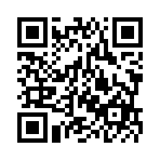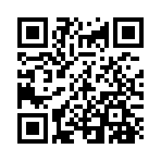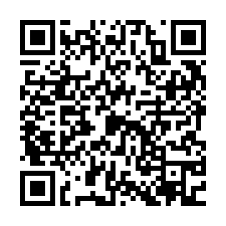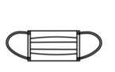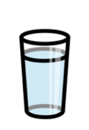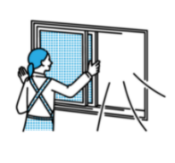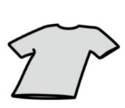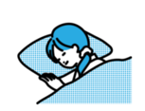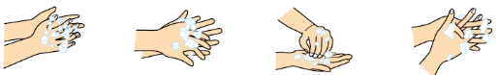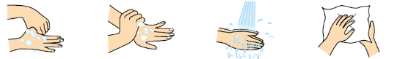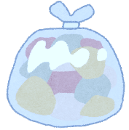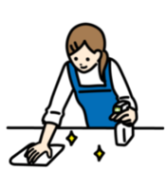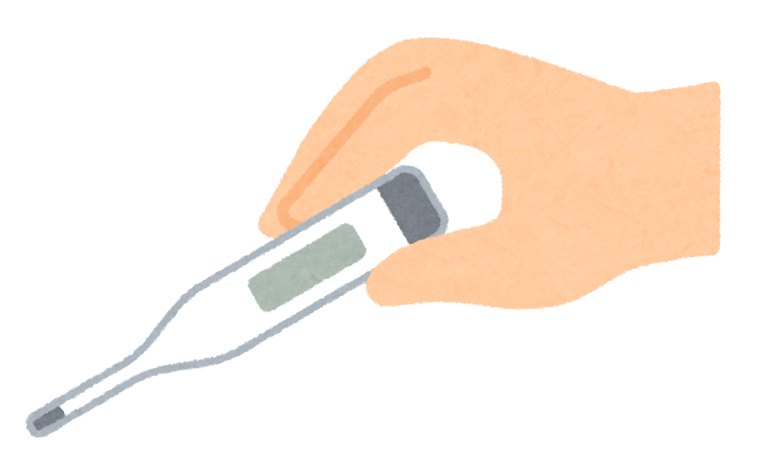

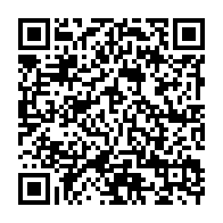

東京都福祉保健局

令和４年１月２０日

**ドアノブ、照明のスイッチ、リモコン**

**洗面台、トイレのレバーなど**

**食事は別々に、時間差で。**

**お風呂は感染した方が最後になるように。**

**家族で守ろう10の約束**

|  |  |
| --- | --- |
| **✔コロナにかかった人と**  **部屋（スペース）を分けていますか？** | **✔よごれたタオルや服は**  **洗濯しましょう** |
| **✔タオルや食器など身の回りのものを**  **一緒に使っていませんか？** | **✔ゴミはよくしばって**  **捨てましょう** |
| **✔看病する人は、感染を防ぐため**  **できるだけ1人に決めましょう** | **✔こまめに手を洗いましょう** |
| **✔家族で正しくマスクをつけましょう** | **✔こまめに換気をしましょう**  **レンジフードも効果的** |
| **✔手でよくさわる場所は**  **掃除・消毒しましょう** |  |

**療養期間中、毎日チェックしましょう。**

**日　　　　日　　　　日　　　　日　　　　日　　　　日 　　 日 　　 日　　　　日　　　　日**

**ゴミの捨て方**

**できるだけ不織布のマスクを**

**顔にぴったりつけて**

**換気の仕方**

**自宅でコロナ感染をひろげない！**

**困ったときの連絡先**

**■ホテルでの療養の申込をしたい　→　03―5320—5997**

**■お住まいの保健所　　　　　　　→**

**■かかりつけ医　　　　　　　　　→**

**家族だからわかる変化を見逃さないで！**

**■自宅療養中の健康チェックのポイントや**

**急変時の対応はこちら　　　　　→**

**手洗いの仕方**

**家のマイルール**

